中职党建思政简报
第【073】期

中职党委办公室 总第238期 2023年6月3日

加强主题思想教育 传承红色基因文化
——走进荆州市北闸管理所红色教育基地开展六月支部主题党日活动

为认真学习贯彻党的二十大精神，深度推进基层党建，进一步加强组织的凝聚力和向心力，6月10日上午，由艺术工程系党支部承办，以“加强主题思想教育、传承红色基因文化”为主题，走进荆州市北闸管理所红色教育基地开展六月支部主题党日活动。
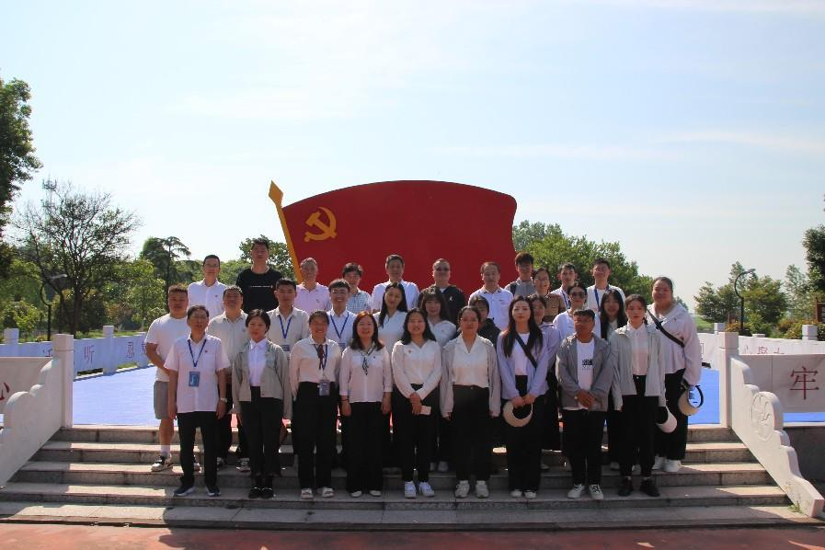
△走进荆州市北闸管理所红色教育基地
集团总经理助理、中职学校副校长戴智堂，中职学校党委副书记刘友斌，党委委员、机电工程系党支部书记张兴龙出席。各党支部书记、支部委员、艺术工程系党支部全体党员（含预备党员）、发展对象和入党积极分子，各党支部党员代表和入党积极分子代表共32人参加活动。活动由艺术工程系党支部书记胡刚主持。

重温入党誓词
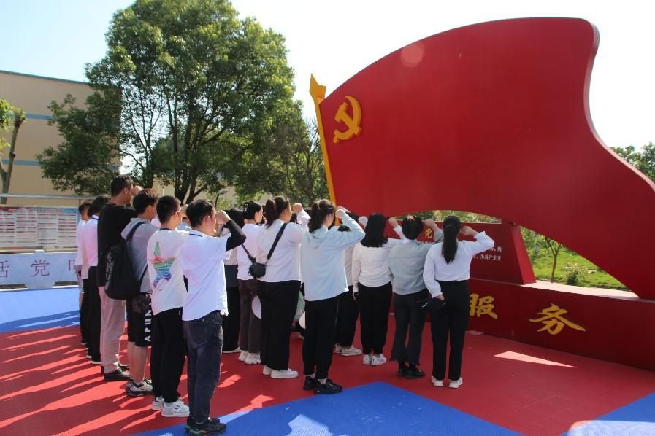
△宣誓现场
“我志愿加入中国共产党，拥护党的纲领，遵守党的章程，履行党员义务······”全体党员佩戴党徽，面对鲜红的党旗，在机关党支部书记周大勇领誓下，重温入党誓词，坚定理想信念。
观看荆江分洪工程建设纪念片
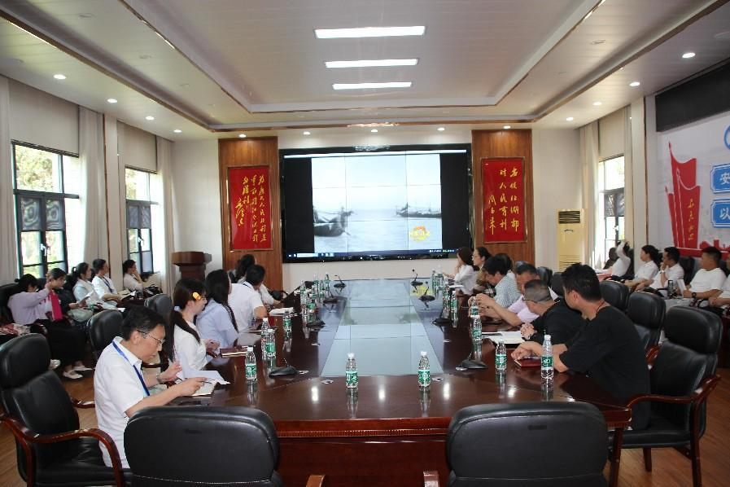
△全体人员观看纪念片
“1952年4月5日工程全面动工，中央调集了30万大军参加工程建设，决心在当年汛期前完成工程，其中有军人、工程师、工人、民工还有周边地区自发前来参加建设的普通群众。广大军民战胜重重困难，夜以继日、艰苦奋斗，至6月20日竣工，以75天时间提前建成了震惊中外的荆江分洪第一期主体工程，创造了世界水利史上高速施工的奇迹。现在我们的资料档案馆还留存着很多无人认领的劳动模范奖章，因为当年正值抗美援朝战争时期，参与修建的部队完成任务后立即奔赴朝鲜战场，很多战士都在战争中牺牲了……”

学党章 交党费
信息工程系党支部纪检委员李文忠领诵《党章》第四章和第五章——党的地方组织和党的基层组织。党员按规定交纳党费。
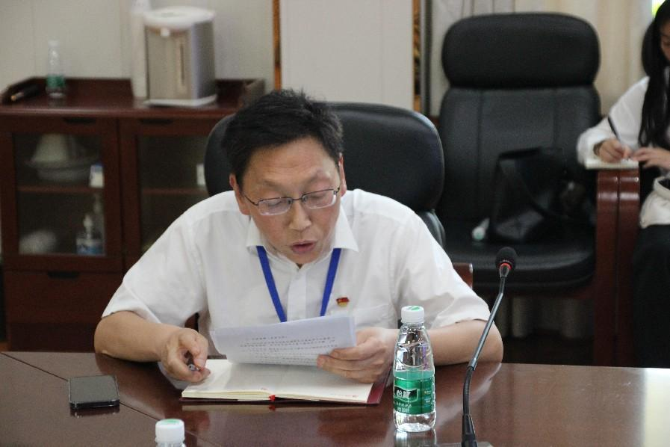
△胡刚书记主持
集中政治学习
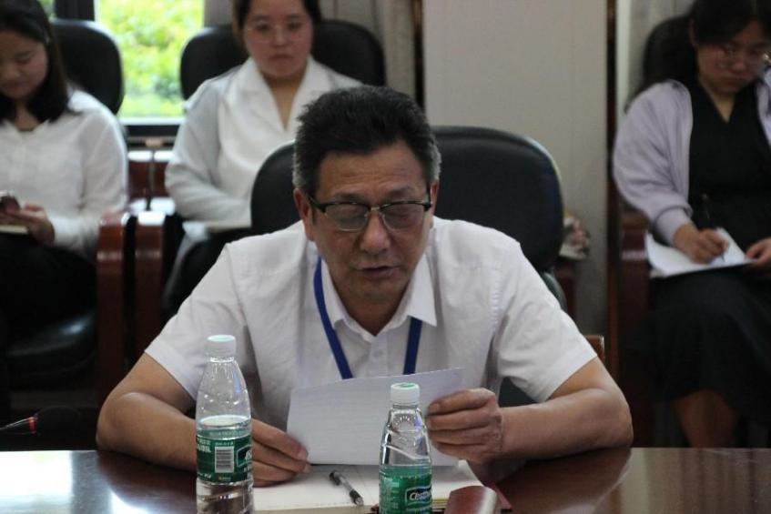
△李文忠委员诵读党章
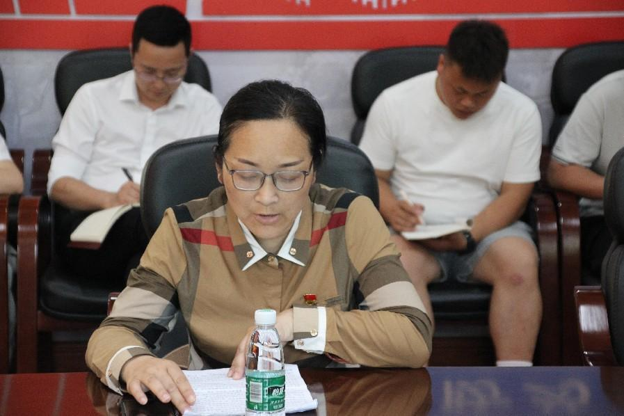
△姚华书记领学习近平在中共中央政治局第五次集体学习会上的讲话
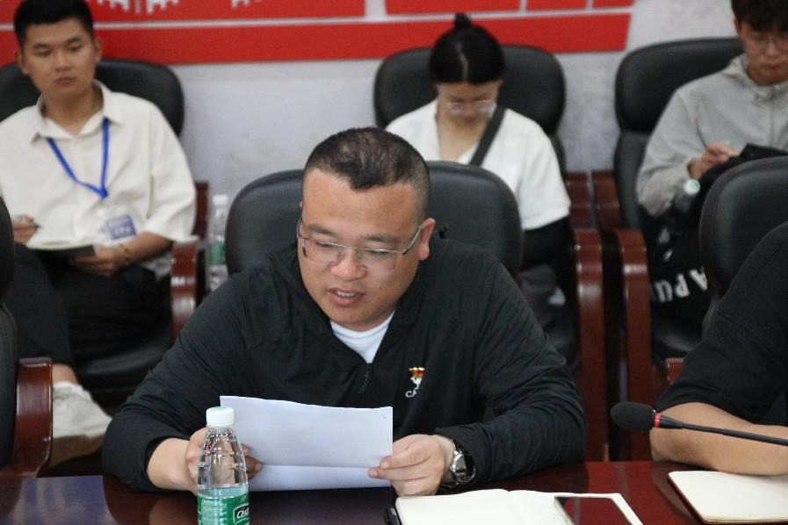△张兴龙书记领学中共中央 国务院印发《关于新时代加强和改进思想政治工作的意见》
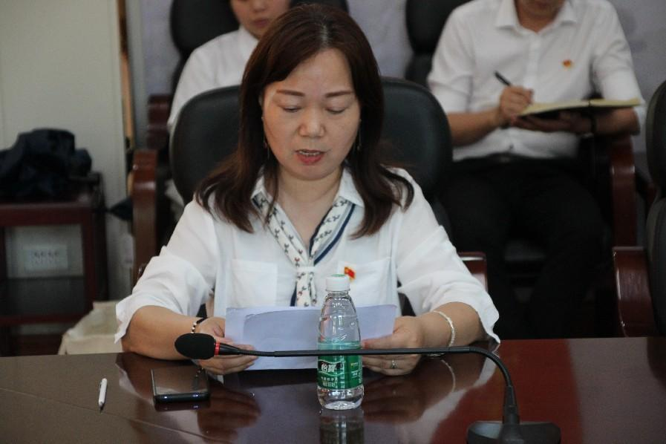
△周大勇书记领学职业教育产教联合体落地还要迈过哪些坎

党委副书记刘友斌在讲话中，充分肯定上半年党建工作，指出了工作中的不足，强调下半年党建工作重点：一是在全体教职工中开展学习习近平新时代中国特色社会主义思想教育活动。二是开展“红心育人”党建品牌创建活动。推动“红心育人+”非遗文化传承、“红心育人+”书院制的特色党建品牌出成果。三是开展好三个创建活动，即“五好优秀党支部”创建活动、“十佳党员示范岗”创建活动、“巾帼三争”建功活动。四是争取党建课题成果、金课成果、案例成果、教育基地成果、党建队伍建设成果等五大成果。

参观北闸红色教育基地
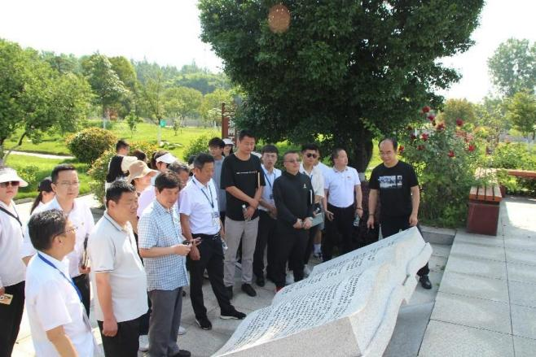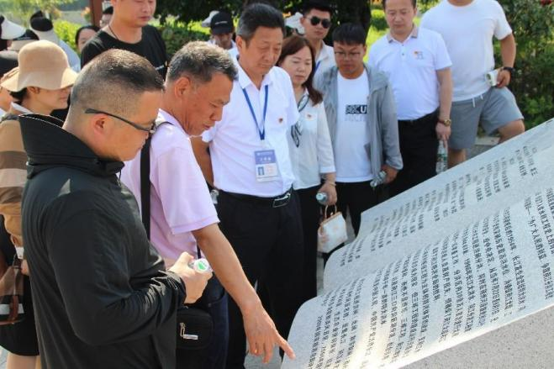
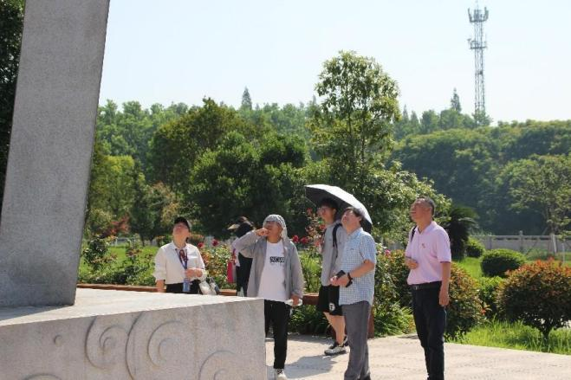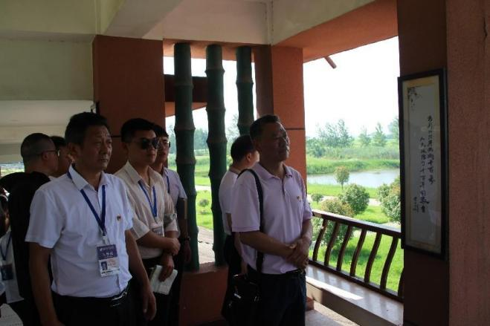
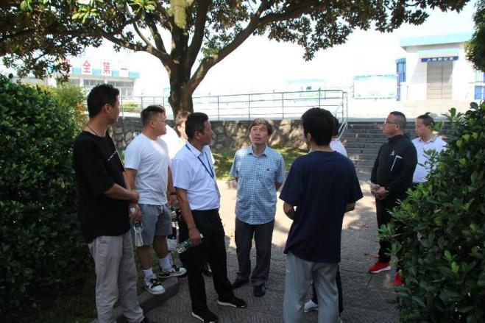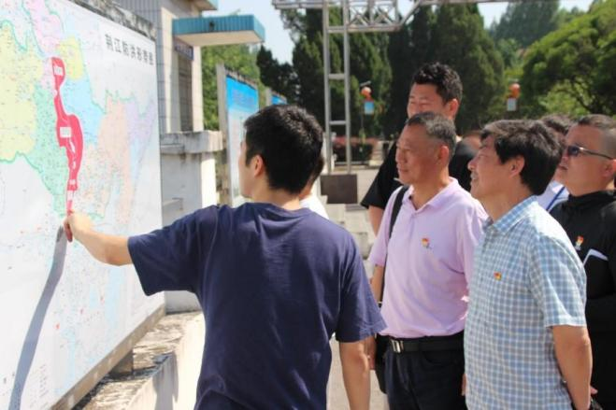
△参观北闸红色教育基地
在北闸工作人员的带领下，与会人员参观了北闸红色教育基地。看着纪实老照片，听着讲解员讲述参加工程建设广大军民的丰功伟绩和人民群众与洪水抗争动人心魄的故事，我校党员干部不禁被前辈们“爱国爱家奉献敬业”“舍小家、顾大家”的精神深深震撼。大家纷纷表示：将始终不忘初心、牢记使命，把活动中激发出的爱国热情转化为立足岗位、发奋工作的实际行动，转化为推动学校“双优”建设和高质量发展的实际成效。

稿件来源：党委办公室

